PRESSEMITTEILUNG
März 2018

Eine Uhr von schlichter Eleganz: Die neue P59 Essential von traser
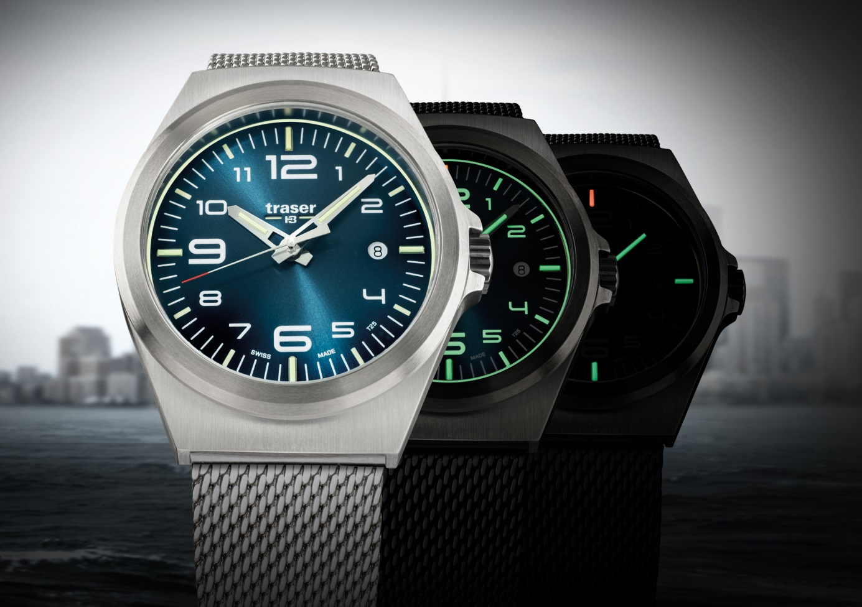
Für Minimalisten und diejenigen, die echte Freiheit erleben wollen: Die P59 Essential ist dafür gemacht, ihre Träger täglich zuverlässig durch die unerwarteten Abenteuer des Alltags zu führen.
Niederwangen/Schweiz, März 2018 – Die neue P59 Essential verleiht der Kollektion von traser einen maritimen und frischen Wind. Das übersichtliche Design des Gehäuses erinnert an das Bullauge eines Schiffs und sorgt für die bestmögliche Ablesbarkeit der Ziffern. Wie alle Uhren von traser ist auch die P59 mit der trigalight® Selbstleuchttechnologie ausgestattet.
Charakteristisch für die neue P59 Essential ist ihr puristisches Design. Die klassische Drei-Zeiger-Uhr mit Schweizer Quarzwerk ist in einem robusten, silberfarben gebürsteten oder alternativ schwarzen PVD-beschichteten Edelstahlgehäuse untergebracht. Ein wahlweise tiefblaues, mit Sonnenschliff versehenes oder mattschwarzes Zifferblatt vermittelt das Gefühl von Weite und Unabhängigkeit. Die P59 Essential überzeugt, indem sie sich auf die wesentlichen Dinge reduziert.
Trotz der Individualität des insgesamt fünf unterschiedlichen Varianten angebotenen Modells verkörpert jede Version die Merkmale, die eine traser-Uhr einzigartig machen: Funktionalität, Design, Ästhetik und hervorragende Ablesbarkeit der Zeit. Die Röhrchen mit der eigens entwickelten Leuchttechnologie trigalight® sind gut sichtbar bei 3, 6, 9 und 12 Uhr sowie auf den Stunden- und Minutenzeigern positioniert. Die trigalight® -Glasröhrchen bestehen aus hermetisch versiegelten Elementen, die – gefüllt mit Tritiumgas – ohne zusätzliche Energiequellen leuchten. Ergänzt wird dieses Lichtspiel durch Super-LumiNova-Elemente. Und so wird dieser stilvolle Zeitmesser zum idealen Begleiter für alle Ihre Reisen. Das Milanaiseband bietet eine komfortable Alternative zum klassischen Edelstahlarmband. Außerdem sind die P59 Essential-Modelle mit einem robusten NATO- oder hochwertigen Echtlederarmband erhältlich.

Technische Daten – P59 Essential - Swiss Made

Leuchtelemente: trigalight® Selbstleuchttechnologie auf Stunden-Indizes bei 3, 6, 9 und 12 Uhr, auf Zeigern sowie unter dem traser-Logo
Super-LumiNova Beschichtung auf allen übrigen Stunden-Indizes
Lumineszierende Glasdichtung.

Uhrwerk: Swiss Made Quarz

Größe: Ø 37 mm und Ø 42 mm

Glas: Antireflektierendes Saphirglas

Gehäuse: Edelstahl, alternativ mit schwarzer PVD-Beschichtung

Zifferblatt: Blau mit Sun-brushed-Finish
Schwarz matt
Datumsfenster bei 3 Uhr

Armband: Edelstahl-Milanaiseband
Edelstahl-Milanaiseband mit schwarzer PVD-Beschichtung
Echtes Leder
NATO-Band

Wasserdichtigkeit: 10 atm / 10 bar

Verfügbar: April 2018
UVP: Ab EUR 199.00

Referenzen:
Ø 37 mm Versionen
108203 P59 Essential S Blue
Edelstahlgehäuse, blaues Zifferblatt, Edelstahl- Milanaiseband

108208 P59 Essential S Blue
Edelstahlgehäuse, blaues Zifferblatt, blaues Lederband

108210 P59 Essential S Blue
Edelstahlgehäuse, blaues Zifferblatt, blaues NATO-Band

108204 P59 Essential S Black
PVD-beschichtetes Edelstahlgehäuse, schwarzes Zifferblatt, PVD-beschichtetes, schwarzes Edelstahl- Milanaiseband

108212 P59 Essential S Black
PVD-beschichtetes Edelstahlgehäuse, schwarzes Zifferblatt, schwarzes NATO-Band
Ø 42 mm Versionen
108205 P59 Essential M Blue
Edelstahlgehäuse, blaues Zifferblatt, Edelstahl-Milanaiseband

108214 P59 Essential M Blue
Edelstahlgehäuse, blaues Zifferblatt, blaues Lederband

108216 P59 Essential M Blue
Edelstahlgehäuse, blaues Zifferblatt, blaues NATO-Band

108206 P59 Essential M Black
PVD-beschichtetes Edelstahlgehäuse, schwarzes Zifferblatt, PVD-beschichtetes, schwarzes Edelstahl-Milanaiseband

108218 P59 Essential M Black
PVD-beschichtetes Edelstahlgehäuse, schwarzes Zifferblatt, schwarzes NATO-Band
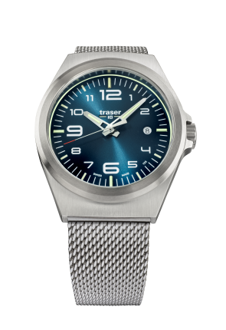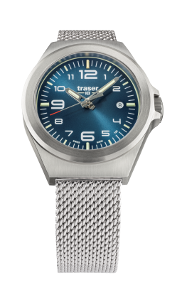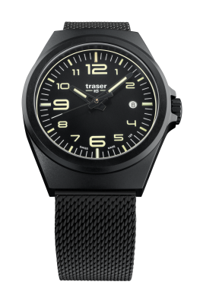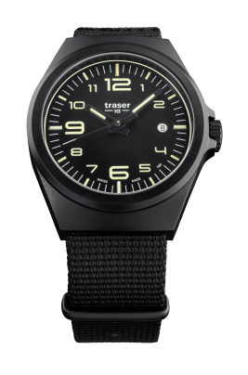
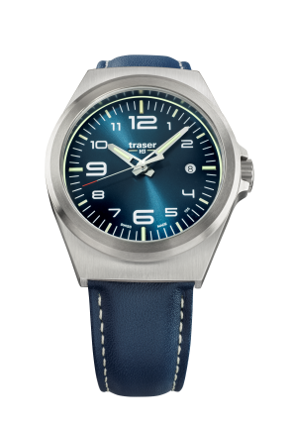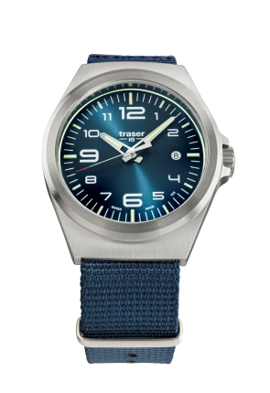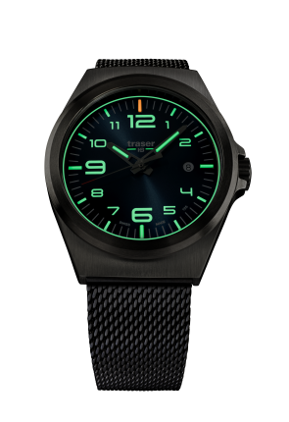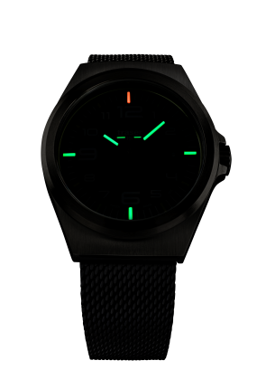

Über traser swiss H3 watches – functional watches for smart people

traser swiss H3 watches werden unter dem Gütesiegel SWISS MADE in Niederwangen bei Bern, Schweiz, gefertigt und weisen eine einzigartige Eigenschaft auf: eine permanente und konstante Ablesbarkeit der Zeitanzeige in der Dunkelheit und bei schlechten Sichtverhältnissen. Erreicht wird dies durch die von traser erfundene Selbstleuchttechnologie trigalight®. Diese erfordert keine äußere Energie und leuchtet über Jahrzehnte Tag und Nacht. Eine nahezu unveränderte Lumineszenz von über 10 Jahren ist garantiert.

Kunden aus der ganzen Welt, für die eine verlässliche Zeitangabe bei jeder Gelegenheit und Umgebung unverzichtbar ist (darunter aktive Menschen, Abenteurer, Sportler, Naturbegeisterte, Profis aus dem taktischen Bereich und Spezialeinheiten), vertrauen auf die robusten und funktionellen Uhren von traser swiss H3 watches.

Pressekontakt:
c/o Convensis Group,
Friedrichstraße 23b,
D-70174 Stuttgart
Presseteam traser swiss H3 watches:
Felix Haußmann, Filippo Corsani, Matthias von Carlsburg
Kontaktdaten:
Tel. +49 711/ 36 53 37 85,
Fax +49 711 / 36 53 37 89
E-Mail: PRtraser@convensis.com

